Кейс-задача № 5
Аналитический обзор проделанной работы по кейс-задаче № 3
База данных «Туризм»

Выполнил: Лисицын Даниил Алексеевич
Группа: ОБПз-42509МОиибд
Проверил(-а): Варитлова Асият Сосруковна

- Введение
В рамках кейс-задачи № 5 выполнен аналитический обзор проделанной работы по кейс-задаче № 3. В выбранной работе была спроектирована база данных «Туризм», предназначенная для хранения информации о клиентах, турах, дополнительных услугах, менеджерах и заказах туров.
Цель анализа - оценить выполненное решение по основным критериям качества: функциональность, производительность, удобство использования, безопасность, масштабируемость, сопровождаемость, переносимость, качество кода и тестирование. На основе анализа также предложены способы устранения выявленных проблем.
- Описание выбранной кейс-задачи
Для анализа выбрана кейс-задача № 3, так как она содержит не только программную реализацию, но и проектирование структуры данных. Это позволяет оценить решение не только с точки зрения выполнения SQL-скрипта, но и с точки зрения логики предметной области.
В результате выполнения кейс-задачи № 3 была создана база данных tourism_db. В ней используются четыре таблицы-справочника и одна таблица переменной информации.
• clients — справочник клиентов;
• tours — справочник туров;
• services — справочник дополнительных услуг;
• managers — справочник менеджеров;
• tour_orders — таблица переменной информации, содержащая заказы туров.
Таблица tour_orders связана с таблицами-справочниками с помощью внешних ключей. Такая структура позволяет не дублировать данные о клиентах, турах, услугах и менеджерах в каждом заказе, а хранить в заказе ссылки на соответствующие записи справочников.
3. Анализ по критериям
3.1. Функциональность
База данных выполняет основную задачу: хранит информацию о клиентах, турах, дополнительных услугах, менеджерах и заказах туров. В таблицах созданы первичные ключи, а в таблице tour_orders созданы внешние ключи, связывающие заказ с соответствующими справочниками.
• хранение данных о клиентах;
• хранение перечня туров;
• хранение дополнительных услуг;
• хранение данных о менеджерах;
• оформление заказов туров;
• получение сводной информации о заказах с помощью SELECT-запроса.
Вывод: функциональность соответствует требованиям кейс-задачи. Основная задача проектирования базы данных выполнена.
3.2. Производительность
Структура базы данных является простой и содержит небольшое количество таблиц. При небольшом объёме данных запросы выполняются быстро. Использование первичных ключей упрощает идентификацию записей, а внешние ключи обеспечивают целостность связей между таблицами.
• при большом количестве заказов запросы с JOIN могут выполняться медленнее;
• таблица tour_orders может стать основной нагрузочной таблицей;
• для больших объёмов данных могут потребоваться дополнительные индексы.
Способы улучшения: добавить индексы на поля внешних ключей, использовать фильтрацию по датам и статусам, оптимизировать часто используемые запросы.
3.3. Удобство использования
Названия таблиц и полей выбраны достаточно понятно. По названию таблицы можно определить её назначение. Это упрощает работу с базой данных для разработчика или администратора.
• у базы данных нет пользовательского интерфейса;
• работа выполняется через SQL-запросы;
• для обычного пользователя такой способ взаимодействия неудобен.
Способы улучшения: создать WEB-приложение или desktop-приложение с формами для клиентов, туров, услуг и заказов.
3.4. Безопасность
Текущая версия базы данных является учебной. В ней показана структура таблиц и связей, но не реализована полноценная модель разграничения доступа.
• работа может выполняться от имени одного пользователя;
• не настроены роли администратора, менеджера и обычного пользователя;
• в реальной системе данные клиентов относятся к персональным данным;
• нет отдельной политики резервного копирования.
Способы улучшения: не использовать root-пользователя для приложения, создать пользователей с ограниченными правами, настроить роли, проверять вводимые данные и защищать персональные данные клиентов.
3.5. Масштабируемость
Текущая структура может быть расширена. В дальнейшем к базе данных можно добавить новые справочники и таблицы переменной информации.
• сейчас один заказ связан только с одной услугой;
• статус заказа хранится строкой;
• нет таблиц оплат, отелей, стран и городов;
• нет истории изменения заказов.
Способы улучшения: добавить таблицу order_services для связи заказов с несколькими услугами, таблицу payments для оплат, таблицу order_statuses для статусов, а также справочники стран, городов и отелей.
3.6. Сопровождаемость
SQL-скрипт имеет понятную структуру: сначала создаётся база данных, затем удаляются старые таблицы, создаются справочники, создаётся таблица заказов, добавляются тестовые данные и выполняется проверочный запрос.
• нет отдельного подробного описания структуры базы данных;
• ER-диаграмма не включена в сам SQL-скрипт;
• не все ограничения данных описаны строго.
Способы улучшения: добавить README с описанием таблиц, приложить ER-диаграмму, добавить комментарии к сложным участкам и расширить ограничения данных.
3.7. Переносимость
SQL-скрипт можно перенести на другой компьютер и выполнить в MySQL Workbench или другом инструменте для работы с MySQL.
• скрипт использует синтаксис MySQL;
• прямой перенос на MS SQL Server или PostgreSQL потребует изменений;
• используется AUTO_INCREMENT, характерный для MySQL.
Способы улучшения: документировать используемую СУБД, подготовить отдельные версии скрипта для других СУБД при необходимости.
3.8. Качество кода
SQL-код читаемый и структурированный. Таблицы названы логично, первичные и внешние ключи созданы, тестовые данные добавлены.
• статус заказа хранится как обычная строка;
• нет CHECK-ограничений для цены и количества людей;
• нет отдельной таблицы оплат;
• одна услуга привязана к одному заказу.
Способы улучшения: вынести статусы в отдельный справочник, добавить CHECK-ограничения, создать таблицу оплат и связующую таблицу для услуг.
3.9. Тестирование
Тестирование выполнено с помощью тестовых данных и проверочного SELECT-запроса. В базу добавлены клиенты, туры, услуги, менеджеры и заказы. Проверочный запрос объединил данные из всех связанных таблиц.
• не проверены некорректные данные;
• не проверена попытка добавить заказ с несуществующим клиентом;
• не проверены ограничения по цене и количеству людей.
Способы улучшения: добавить тестовые запросы на некорректные данные, проверить работу внешних ключей и создать дополнительные SELECT-запросы для выборки по статусу, дате и менеджеру.
4. Сводная таблица
Критерий | Оценка | Выявление проблемы | Способ улучшения
Функциональность | Соответствует требованиям | Нет пользоавтельского интерфейса | Добавить приложение для работы с заказами
Производительность | Достаточная для учебного проекта | При росте данных возможны медленные JOIN-запросы | Добавить индексы и фильтры
Удобство использования | Понятная структура для разработчика | Обычному пользователю неудобен SQL-интерфейс | Создать WEB интерфейс
Безопасность | Базовый учебный уровень | Нет ролей и разграничения доступпа | Создать пользователей и права доступа
Масштабируемость | Возможна доработка | Один заказ связан только с одной услугой | Добавить таблицу order_services
Сопровождаемость | Код структурирован | Нет ER-диаграммы и полного описания | Добавить описание и диаграмму
Переносимость | Хорошая внутри MySQL | Нужны правки для других СУБД | Подготовить версии для других СУБД
Качество кода | Приемлемое для учебной задачи | Не все ограничения формализованы | Добавить CHECK и справочники
Тестирование | Базовая проверка выполнена | Мало негативных тестов | Добавить проверки ошибочных данных

5. Иллюстрации выполнения работы
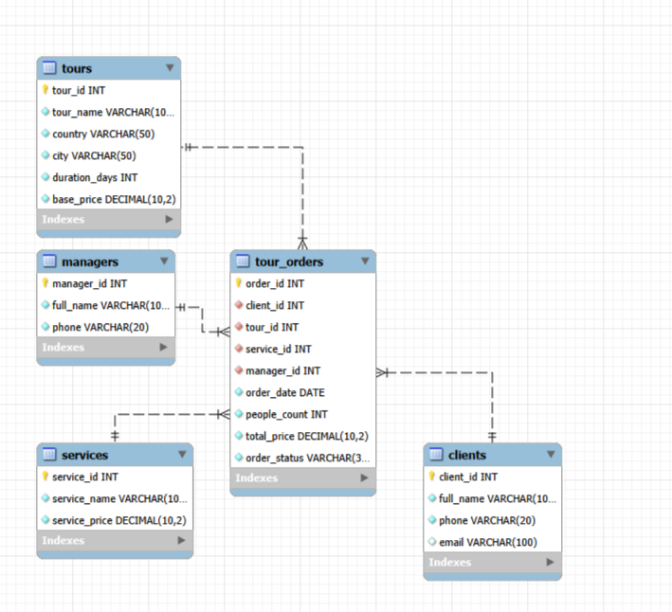
Рисунок 1 – ER диаграмма базы данных «Туризм»

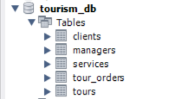
Рисунок 2 – Таблицы базы данных tourism_db в MySQL Workbench
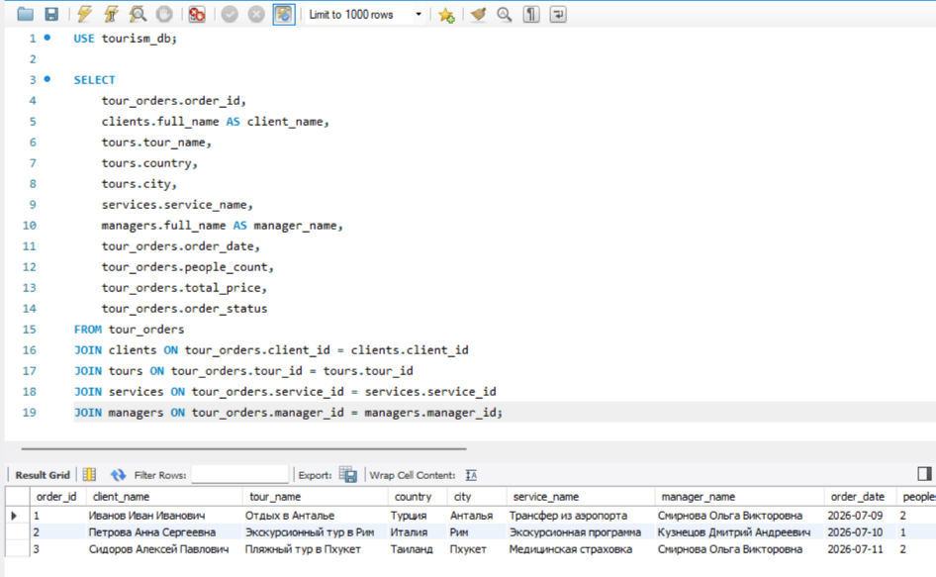
Рисунок 3 – Результат выполнения проверочного SQL запроса
6. Выявленные проблемы
В результате анализа были выявлены следующие ограничения текущей реализации:
• отсутствует пользовательский интерфейс для работы с базой данных;
• статус заказа хранится в виде текстового значения;
• один заказ может быть связан только с одной дополнительной услугой;
• отсутствует таблица оплат;
• нет отдельных справочников стран, городов и отелей;
• не реализована система ролей и прав доступа;
• не добавлены дополнительные ограничения для числовых полей;
• нет отдельной ER-диаграммы в составе проекта;
• SQL-скрипт привязан к MySQL и не может быть без изменений перенесён на другую СУБД.

7. Предложения по улучшению
Для повышения качества решения можно предложить следующие доработки:
• создать WEB-интерфейс или desktop-приложение для работы с клиентами, турами и заказами;
• добавить таблицу order_statuses для хранения статусов заказов;
• создать таблицу order_services, чтобы один заказ мог включать несколько услуг;
• добавить таблицу payments для учёта оплат;
• добавить CHECK-ограничения для цены, количества человек и длительности тура;
• создать индексы на поля внешних ключей;
• настроить пользователей базы данных и разграничение прав доступа;
• создать ER-диаграмму и приложить её к проекту;
• подготовить README с описанием структуры базы данных и инструкцией по запуску SQL-скрипта.
8. Заключение
В ходе выполнения кейс-задачи № 3 была спроектирована учебная база данных «Туризм». База данных содержит таблицы-справочники и таблицу переменной информации. Между таблицами построены связи с помощью внешних ключей, что обеспечивает целостность данных.
Решение соответствует основным требованиям задания: созданы таблицы предметной области, определены первичные ключи, реализованы внешние ключи, добавлены тестовые данные и проверочный запрос.
В то же время текущая версия является базовой. Для использования в реальной компании потребуется расширить структуру базы данных, добавить пользовательский интерфейс, настроить безопасность, добавить индексы, резервное копирование, ограничения данных и документацию.
9. Что можно приложить дополнительно
Для повышения наглядности к работе можно дополнительно приложить следующие материалы:
• скриншот ER-диаграммы базы данных tourism_db из MySQL Workbench;
• скриншот результата проверочного SELECT-запроса;
• скриншот списка таблиц в разделе Schemas → tourism_db → Tables;
• ссылку на GitHub-репозиторий с файлами task_01.py, task_02.py, task_03_tourism.sql и данным отчётом.

